Diseño del Servicio Corporativo de Gecos
Paquete de Diseño del Servicio


elemento documental de

[NAOS Suite] - SDP Servicio Corporativo Gecos

Preparado por: Dirección de Proyecto del Servicio Corporativo Gecos
Responsabilidad de: Dirección de Proyecto del Servicio Corporativo Gecos
Fecha Última Modificación: 08/09/2015
Versión producto: NAOS Suite 3.1.2
Nombre documento: SDP_SGECOS
Versión documento: 01r01
Notas documento: Versión borrador, pendiente de rellenar por la DP de GECOS de aquellos apartados en amarillo y revisar el resto de la documentación de cara a su puesta en producción.

Índice de contenido
1. Definición del Servicio 4
1.1. Identificación 4
1.2. Descripción 4
1.3. Imagen descriptiva 4
1.4. Resumen (icono opcional) 4
1.5. Objetivos del Servicio 4
1.6. Detalle 4
1.6.1. Características 4
1.6.2. Beneficiarios 4
1.6.3. Procedimiento de Solicitud y Contacto para la adscripción 5
1.7. Clasificación del Servicio 6
1.7.1. Relación del Servicio dentro del Catálogo 6
1.7.2. Categoría / Familia / Clase / Tipo 7
1.7.3. Relación con el Sv. de Implantación NAOS/Centro Servicio 8
1.8. Criticidad 8
2. Especificación de Detallada de Requisitos 9
2.1. Requisitos de Nivel de Servicio 9
2.1.1. Horario 9
2.1.2. Niveles de apoyo requeridos en función de Localizaciones 9
2.1.3. Disponibilidad 9
2.1.4. Rendimiento 11
2.1.5. Fiabilidad 11
2.1.6. Continuidad 11
2.1.7. Seguridad 11
2.1.8. Gestión de Contingencias y Calamidades 11
2.2. Requisitos de Acceso (Técnicos/Operativos) 11
2.3. Requisitos Funcionales 11
2.4. Requisitos de Cumplimiento y Limitaciones 11
2.5. Requisitos de Interoperabilidad 12
2.6. Requisitos de migración 12
2.7. Requisitos operacionales 12
2.8. Requisitos de medición y evaluación 12
3. Implementación Técnica y Organizativa 13
3.1. Identificación de los actores involucrados en la prestación 13
3.2. Diseño de la prestación del Servicio 13
3.2.1. Operaciones 13
3.2.2. Actividades 14
3.2.3. Asociación al Servicio de Operaciones y Actividades 14
3.2.4. Reglas de Acceso 14
3.2.5. Asociación al Servicio de Elementos de Configuración 15
3.2.6. Asociación al Servicio de Servicios que apoya / en los que se apoya 15
3.2.7. Procedimientos 15
3.2.8. Indicadores 18
3.3. Responsabilidades de los agentes involucrados 18
3.4. Estrategia de transición del Servicio 18
3.4.1. Estrategia de pruebas 19
3.4.2. Estrategia de despliegue 19
3.4.3. Estrategia de migración 19
3.4.4. Estrategia de garantías sobre el despliegue 19
3.5. Cambios técnicos requeridos 19
3.6. Cambios organizacionales requeridos 19
3.6.1. Recursos humanos que se añadirán 19
3.6.2. Destrezas/Capacidades que se desarrollarán 19
3.6.3. Proveedores externos a contratar 19
3.6.4. Despliegue/Cambios a los procesos 19
4. Análisis financiero 20
4.1. Necesidad comercial y adecuación a estrategia de la organización 20
4.2. Casos de uso de negocio 20
4.3. Análisis de costes (TCO) 20
4.4. Análisis de rentabilidad sobre la inversión (ROI) 20
5. Planificación Y Autorización 21
5.1. Plan Preliminar de Transición del Servicio 21
5.2. Presupuesto requerido para implementar el servicio 21
5.3. Configuración en explotación 21
5.4. Información de Autorización 21
5.4.1. Autorización del Gestor de Diseño del Servicio 22
5.4.2. Autorización del Responsable del Servicio 22
5.4.3. Autorización del Paquete de Diseño del Servicio por la Gestión de Servicios 22
5.4.3.1. Autorización del propietario del proceso G. Financiera 22
5.4.3.2. Autorización del propietario del proceso G. de la Capacidad 22
5.4.3.3. Autorización del propietario del proceso G. de la Disponibilidad 22
5.4.3.4. Autorización del propietario del proceso G. de la Continuidad del Servicio de TI 22
5.4.3.5. Autorización del propietario del proceso G. de la Seguridad TI 22
5.4.3.6. Autorización del Gestor de Cumplimiento Acuerdos y Contratos 22
5.4.3.7. Autorización del Responsable Global del Catálogo de Servicios 22
5.4.4. Fecha e instancia/lugar a efectos de autorización 22
<<Fin del índice>>
Índice de secciones adicionales
Anexo A 23
Apéndices [NAOS Suite] - SDP Servicio Corporativo Gecos 24
Terminología [NAOS Suite] - SDP Servicio Corporativo Gecos 25
Histórico de Modificaciones Paquete de Diseño del Servicio 26

Definición del Servicio
Este epígrafe consta de varios apartados que están orientados al objetivo de identificar y difundir el Servicio.

Identificación
Código Externo | Nombre Corto | Nombre Largo
SGECOS | Gecos | Servicio Corporativo Gecos

Descripción
Pendiente definir información que será carga en el Catálogo de Servicios Digitales y en la descripción del Servicio de NAOS (lo ven los usuarios finales)

Imagen descriptiva
Para referirnos al Servicio Corporativo Gecos dentro del Catálogo de Servicios Digitales, se usará la siguiente imagen, el cual hace referencia al proveedor final del Servicio:
Pendiente

Resumen (icono opcional)
Pendiente de definir.

Objetivos del Servicio
Pendiente de definir.

Detalle

Características
Pendiente de definir a través del pliego de Gecos

Beneficiarios
A través de los beneficiarios se establecerá el alcance organizativo. Se trata de definir los Requisitos de los Beneficiarios en términos de designación de actores (no confundir con Requisitos de Acceso de carácter Técnico/Operativo).
- Definición de Roles implicados .
- Asignación de funciones a los roles anteriores .
- Utilizar los conceptos que se siguen en la matriz RASCI (en la parte perceptora del Servicio) que luego se completará con la parte prestadora.
Conceptos RASCI:
- R Responsible (Responsable): Este rol realiza el trabajo y es responsable por su realización. Lo más habitual es que exista sólo un R; si existe más de uno, entonces el trabajo debería ser subdividido a un nivel más bajo, usando para ello las matrices RASCI. Es quien debe ejecutar las tareas. La S de RASCI indica Soporte/ Apoyo.
- A Accountable (Aprobador): Este rol se encarga de aprobar el trabajo finalizado y a partir de ese momento, se vuelve responsable por él. Sólo puede existir un A por cada tarea. Es quien debe asegurar que se ejecutan las tareas.
- S Supportive (Soporte): Este rol proporciona recursos adicionales para realizar el trabajo.
- C Consulted (Consultado): Este rol posee alguna información o capacidad necesaria para terminar el trabajo. Se le informa y se le consulta información (comunicación bidireccional).
- I Informed (Informado): Este rol debe ser informado sobre el progreso y los resultados del trabajo. A diferencia del Consultado, la comunicación es unidireccional.

Pendiente de definir: En el Servicio Corporativo Gecos, se han definido, en la parte perceptora los siguientes roles: Representante, Dinamizador, Técnico, para los cuáles la asignación RASCI sería:
- Representante -> A
- Dinamizador -> RCI
- Tecnicos -> SCI
Se incorpora como atributo de contenido específico en el CSSDD con carácter opcional.

Procedimiento de Solicitud y Contacto para la adscripción
En el contrato vigente, existe una lista de Organismos beneficiarios del Servicio, por lo que ya están preautorizados a consumir de éste Servicio y no es posible nuevas adscripciones.
De todas formas, se habilitará un mecanismo de contacto vía el Catálogo de Servicios Digitales, el cual estará accesible a través de la página: https://naossuite.i-administracion.junta-andalucia.es/catalogo/contact

Clasificación del Servicio

Relación del Servicio dentro del Catálogo
Deberá aparecer en la página principal, dentro de los “Servicios destacados” del portal por su relevancia para la Dirección General de Política Digital.
Clasificación extra:
- Línea de Servicios: Éste Servicio pertenecerá a una línea de Servicios de Infraestructura Horizontal definida en la CMDB de NAOS Suite.
- Taxonomía de los tipos de tecnología: Gecos, sistema operativo
- Destinado a: Garantizar que mi infraestructura funciona de manera eficiente y con un óptimo rendimiento, Supervisar y mantener mi infraestructura de manera proactiva.
- Etiquetas: Gecos.
- Familia de Servicios: heredada de la CMDB.
- Datos de Contacto: se habilitará un usuario “no nominal” para que no haya contacto directo con ésta persona. El email de contacto será el de ceis.chap@juntadeandalucia.es
- Proyecto/Iniciativa Título: Servicio Corporativo Gecos
- Proyecto/Iniciativa URL: http://ovctic.i-administracion.junta-andalucia.es/proyectos/Gecos

Categoría / Familia / Clase / Tipo
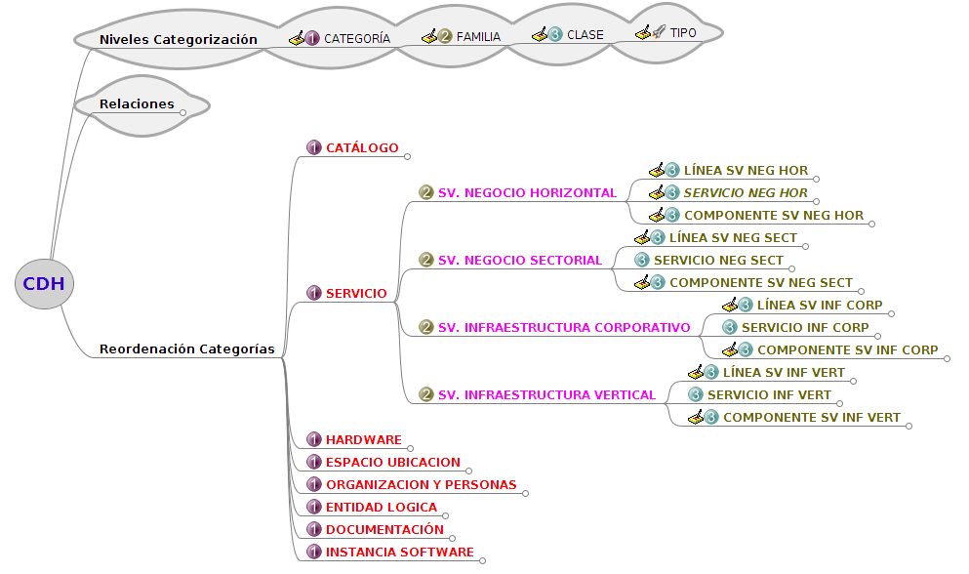
Clasificación del SGECOS:
- Categoría: SERVICIO
- Familia: SV_INFRAESTRUCTURA_CORPORATIVO
- Clase: SERVICIO_INF_CORP
- Tipo: Atención a la Administración
Relaciones del SGECOS:
- Pertenece a: Línea de Servicios de Infraestructura Corporativo.
- Incluye a: N/A
- Relacionado con: N/A
- Formado por: N/A

Relación con el Sv. de Implantación NAOS/Centro Servicio
El actor Dirección de Proyecto Corporativo Gecos con una responsabilidad PARCIAL, se centra en aportar información del negocio concreto del SGECOS que se va a implantar:
- "Análisis", "Diseño", "Construcción", "Pruebas" y "Coordinación para la puesta en explotación".
El actor Dirección de Proyecto NAOS Suite con una responsabilidad PARCIAL, se encarga de realizar una coordinación de la implantación siguiendo las buenas pautas de Diseño de Servicios por la DGPD:
- "Análisis", "Diseño", "Construcción", "Pruebas" y "Coordinación para la puesta en explotación"

Criticidad
El Servicio Corporativo Gecos tiene una clasificación de criticidad: ALTA.

Especificación de Detallada de Requisitos

Requisitos de Nivel de Servicio

Horario
PENDIENTE DE DEFINIR UNA VEZ RELLENADO EL APARTADO DE OPERACIONES FACILITADAS POR EL SERVICIO.
CONTINUO_24x7: no aplican festivos ni hay excepciones al patrón general.
LABO_8X5: Calendario laboral 8 x 5

Niveles de apoyo requeridos en función de Localizaciones
PENDIENTE DE DEFINIR. HAY QUE REVISAR SI EN EL PLIEGO SE HACE ALGUNA REFERENCIA A ASISTENCIAS EN REMOTO QUE MODIFIQUEN LOS ANS ACORDADOS.

Disponibilidad

PENDIENTE DE DEFINIR EN FUNCIÓN DE LAS OPERACIONES HABILITADAS. A NIVEL DE EJECUCIÓN ACTUAL SE ESTÁN DEFINIENDO ÚNICAMENTE PARA INCIDENCIAS Y CONSULTAS. Ejemplos:
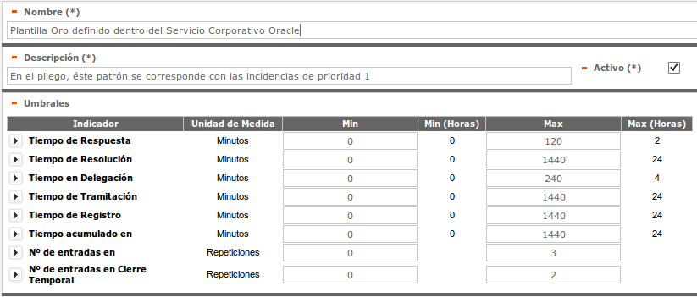

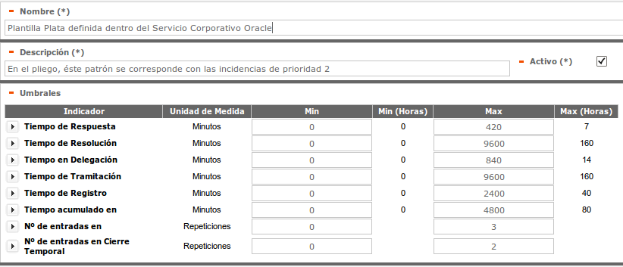
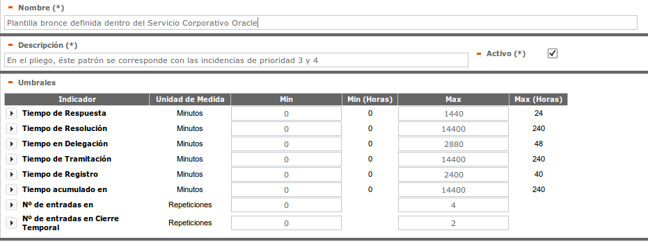
PENDIENTE DE COMPLETAR CON LA INFORMACIÓN DEL PLIEGO (APARTADO ANDS)
Operación | Umbral de conformidad | Periodo evaluación | Patrón Indicadores aplicable
Notificar incidencia | 90% | mensual | - Patrón Incidencias Sv. Corportavos ORO
Resto operaciones | 80% | mensual | - Patrón General Sv. Corporativos PLATA

Ejemplo 2:
Operación | Umbral de conformidad | Periodo evaluación | Patrón Indicadores aplicable
Presentar Queja | 95% | semanal | - Patrón Quejas Actores VIP
Notificar incidencia | 90% | mensual | - Patrón Incidencias Sv. Infraestructura Internos ALTA DISPONIBILIDAD
Registrar Problema | 80% | bimestral | - Patrón Problemas Sv. Infraestructura Internos ALTA DISPONIBILIDAD
Resto operaciones | 80% | mensual | - Patrón Op. sin especificar Sv. Infraestructura internos ALTA DISPONIBILIDAD

Rendimiento
N/A

Fiabilidad
N/A

Continuidad
N/A

Seguridad
Revisar si en el pliego aparece algún apartado correspondiente a temas de seguridad y confidencialidad por el acceso de Gecos a los datos del Organismo.

Gestión de Contingencias y Calamidades
N/A

Requisitos de Acceso (Técnicos/Operativos)
- Personas sin identificar: no tendrán acceso al Servicio.
- Personas identificadas con autenticación personal por usuario (id usuario nominal + contraseña) y pertenencia a la Guía de Contactos y Escaladas: tendrán acceso a las operaciones habilitadas para el Servicio.

Requisitos Funcionales
N/A

Requisitos de Cumplimiento y Limitaciones
N/A

Requisitos de Interoperabilidad
N/A

Requisitos de migración
N/A

Requisitos operacionales
N/A

Requisitos de medición y evaluación
Pendiente de definir a través del pliego de Gecos

Implementación Técnica y Organizativa

Identificación de los actores involucrados en la prestación
En éste punto se identificarán la estructura de actores responsables de la prestación del servicio
  - Grupos de Actuación existentes en la Organización TI:
    - GA_DP_SGECOS: Grupo de actuación correspondiente a la Dirección de Proyecto del Servicio Corporativo Gecos.
      - GA_CAU: Grupo Operadores Primer Nivel del Centro de Atención a Usuarios
  - Grupos de Actuación externos a la Organización TI y que dotan a la Organización TI de nuevos recursos a través de Acuerdos y Contratos:
    - GA_PROV_Gecos: Grupo de actuación correspondiente al Soporte del Servicio Corporativo Gecos.
  - Coordinadores de grupos: Determinan las personas que actúan como coordinadores de algún grupo.
    - COO_GA_PROV_Gecos: Coordinador/a del grupo de actuación del proveedor Gecos.
    - COO_GA_DP_SGECOS: Coordinador/a del grupo de actuación de la Dirección de Proyecto del Servicio Corporativo Gecos.
    - COO_GA_CAU: Coordinador/a del Grupo Operadores Primer Nivel del Centro de Atención a Usuarios
  - Responsables de Servicios: Determinan las personas que actúan como responsables de algún Servicio.
    - RESP_SGECOS: Responsable del Servicio Corporativo Gecos
  - Áreas de usuario: determinamos las áreas de usuarios existentes para el Servicio Corporativo Gecos
    - AU_SGECOS_GCE: Técnicos de Guía de Contactos y Escaladas Gecos
    - AU_SGECOS_Dinamizadores: Dinamizadores del Servicio Corporativo Gecos
    - AU_SGECOS_Representantes: Representantes del Servicio Corporativo Gecos

Diseño de la prestación del Servicio

Operaciones
Se identifican las siguientes operaciones dentro de la prestación del Servicio Corporativo Gecos:
    - "Notificar Incidencia" (DE)
      - Objetivo: operación que permite a los usuarios de la Guía de Contactos y Escaladas del SGECOS reportar la ocurrencia de incidencias técnicas que afectan a la infraestructura de software Gecos de su organismo beneficiario. Una incidencia técnica debe entenderse como la reproducción real de un mal funcionamiento del producto. El actor principal responsable de esta operación será el equipo de técnicos Gecos.
      - "Formular Consulta Técnica" (DE)
      - Objetivo: esta operación será invocada por los usuarios de la Guía de Contactos y Escaladas del SGECOS cuando requieran formular consultas de carácter técnico sobre las características, funcionamiento, parametrización, etc. de los productos de SW Gecos incluidos en el contrato. El actor principal responsable de esta operación será el equipo de técnicos Gecos ACS (Soporte Avanzado).

Actividades
Dentro del Diseño del Servicio Corporativo Gecos, será necesario que las actividades siguientes estén activas:
    - INC_ResolverIncidencia (BE)
    - SRQ_SolicitarInformación (BE)

Asociación al Servicio de Operaciones y Actividades
Dentro del Servicio Corporativo Gecos, se activarán las siguientes configuraciones de Operaciones y actividad clasificadas por proceso:
    - G. Incidencias:
      - Notificar Incidencia → INC_ ResolverIncidencia
    - G. Peticiones:
      - Formular Consulta Técnica → SRQ_ SolicitarInformación

Reglas de Acceso
Dentro del Servicio Corporativo Gecos, se definirán las siguientes reglas de acceso a las operaciones anteriormente definidas.
CódRegla | Nombre del Servicio | Nombre Operación | Tipo Grupo | Grupo
RA_SGECOS_01 | Servicio Corporativo Gecos | "Notificar Incidencia" | AREA_USUARIA | TÉCNICOS de Guía de Contactos y Escaladas Gecos (Cód: AU_SGECOS_GCE)
 | Servicio Corporativo Gecos | "Notificar Incidencia" | AREA_USUARIA | REPRESENTANTES del Servicio Corporativo Gecos (Cód: AU_SGECOS_Representantes)
 | Servicio Corporativo Gecos | "Notificar Incidencia" | AREA_USUARIA | DINAMIZADORES del Servicio Corporativo Gecos (Cód: AU_SGECOS_Dinamizadores)
RA_SGECOS_02 | Servicio Corporativo Gecos | "Formular Consulta Técnica" | AREA_USUARIA | Actores de Guía de Contactos y Escaladas Gecos (Cód: AU_SGECOS_GCE)
 | Servicio Corporativo Gecos | "Formular Consulta Técnica" | AREA_USUARIA | DINAMIZADORES del Servicio Corporativo Gecos (Cód: AU_SGECOS_Dinamizadores)
 | Servicio Corporativo Gecos | "Formular Consulta Técnica" | AREA_USUARIA | REPRESENTANTES del Servicio Corporativo Gecos (Cód: AU_SGECOS_Representantes)

Asociación al Servicio de Elementos de Configuración
Al ser el Servicio Corporativo Gecos un Servicio TI de personas expertas que dan apoyo a los distintos Servicios que se ofrezcan en la Junta de Andalucía, no se identifica una infraestructura de Software típica que recoja la información de despliegue del Servicio T.

Asociación al Servicio de Servicios que apoya / en los que se apoya
Pendiente de definir.

Procedimientos
    - Reutilización de procedimiento : PROC_INC_PresentarQuejaStd_v1.0
- Codificación:
  - Categoría (*): Procedimientos de gestión de incidencias.
  - Nombre de procedimiento (*): Presentar Queja o Sugerencia
  - Descripción (*): Procedimiento que gestiona las quejas o sugerencias presentadas para un servicio en un nivel.
  - Proceso ITIL (*): Gestión de Incidencias
  - Descriptor de workflow (*): PROC_INC_PresentarQuejaStd_v1.0.xml
  - Plantilla de datos (*): PARAM_INC_PresentarQuejaStd_v1.0.xml
  - Forzar Análisis y Clasificación (*): No
  - Activo (*): Sí
  - Interacción CMDB (*): Sí
  - Archivos: gráfico del procedimiento definido en Bonita
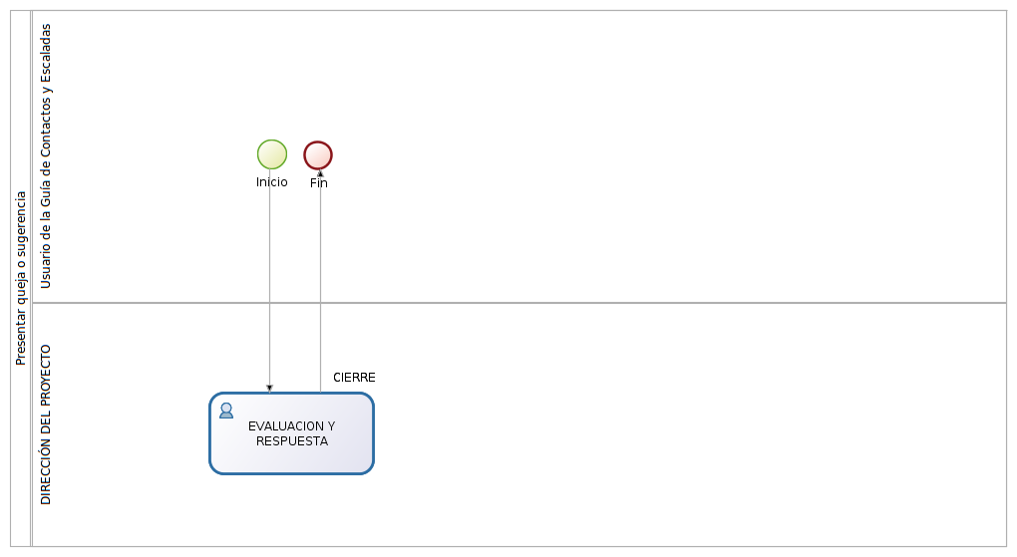
  - Versión (*): 1.0
  - Grupos (*): se define un único grupo denominado INC_QUEJA_STD

    - Reglas Clasificación: Servicio Corporativo Gecos x Presentar queja o sugerencia x Todas las prioridades → PROC_INC_PresentarQuejaStd_v1.0
    - Reglas de actuación:

FASE | SERVICIO | OPERACIÓN | ACTIVIDAD | PRIORIDAD | GRUPO | ACTIVO
EVALUACION Y RESPUESTA | SGECOS | Notificar Incidencia | Atender queja o reclamación | Todo | GA_DP_SGECOS | SI

    - Reutilización de procedimiento : PROC_PERCAM1
- Codificación:
  - Categoría (*): Procedimientos de gestión de peticiones.
  - Nombre de procedimiento (*): Responder campaña de información
  - Descripción (*): Procedimiento para gestionar la recopilación de solicitud de peticiones de información.
  - Proceso ITIL (*): Gestión de Peticiones
  - Descriptor de workflow (*): PROC_PERCAM1.xml
  - Plantilla de datos (*): PARAM_PERCAM1.xml
  - Forzar Análisis y Clasificación (*): No
  - Activo (*): Sí
  - Interacción CMDB (*): Sí
  - Archivos: gráfico del procedimiento definido en Bonita

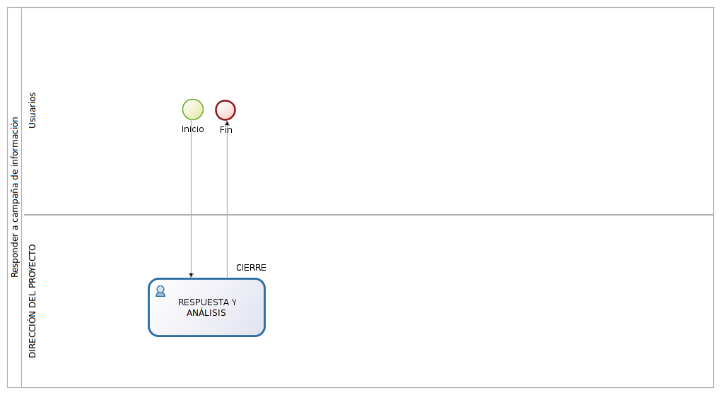

- Versión (*): 1.0
  - Grupos (*): se define un único grupo denominado PERCAM1
  - Reglas Clasificación: Servicio Corporativo Gecos x Formular Consulta Técnica x Todas las prioridades → PROC_PERCAM1
    - Reglas de actuación:

FASE | SERVICIO | OPERACIÓN | ACTIVIDAD | PRIORIDAD | GRUPO | ACTIVO
RESPUESTA Y ANÁLISIS | SGECOS | Formular Consulta Técnica | Atender solicitud de información | Todo | GA_DP_SGECOS | SI

Indicadores
Ver punto 2.1.3

Responsabilidades de los agentes involucrados
Opcional
Actividad / Recurso | Grupo 1 | Grupo 2 | Actor Y: Cargo -> enlace a Nombre y apellidos | Actor Y: Cargo -> enlace a Nombre y apellidos
Investigación | R | I | I | A
Desarrollo | R |  | A
Verificación errores | I | R | A

Estrategia de transición del Servicio
Opcional
Actividad / Recurso | Grupo 1 (explotación) | Grupo 2 (proveedor sw) | Grupo 3 (Centro de Calidad) | Actor X: Cargo -> enlace a Nombre y apellidos | Actor Y: Cargo -> enlace a Nombre y apellidos
Despliegue Hw | S | I | I | C
Despliegue Sw | I | S |  | I
Planificación Transición |  |  |  | R | A
Desarrollo Productos Sw | I | I | S
Verificación post transición | S | S | S

Estrategia de pruebas

Estrategia de despliegue

Estrategia de migración

Estrategia de garantías sobre el despliegue

Cambios técnicos requeridos

Cambios organizacionales requeridos

Recursos humanos que se añadirán

Destrezas/Capacidades que se desarrollarán

Proveedores externos a contratar

Despliegue/Cambios a los procesos

Análisis financiero

Necesidad comercial y adecuación a estrategia de la organización

Casos de uso de negocio

Análisis de costes (TCO)

Análisis de rentabilidad sobre la inversión (ROI)

Planificación Y Autorización

Plan Preliminar de Transición del Servicio

Presupuesto requerido para implementar el servicio

Configuración en explotación

Información de Autorización
Actor | Nombre y Apellidos | Firma
Gestor del Diseño del Servicio | NOMBRE Y APELLIDOS | XXXX
Responsable del Servicio | NOMBRE Y APELLIDOS | XXXX
Responsable del Catálogo de Servicios | NOMBRE Y APELLIDOS | XXXX
Propietario proceso Gestión Financiera | NOMBRE Y APELLIDOS | XXXX
Propietario proceso Gestión de la Capacidad | NOMBRE Y APELLIDOS | XXXX
Propietario proceso Gestión de la Disponibilidad | NOMBRE Y APELLIDOS | XXXX
Propietario proceso Gestión de la Continuidad TI | NOMBRE Y APELLIDOS | XXXX
Propietario proceso Gestión de la Seguridad | NOMBRE Y APELLIDOS | XXXX
Propietario proceso Gestión de Acuerdos de Nivel de Servicio | NOMBRE Y APELLIDOS | XXXX

Autorización del Gestor de Diseño del Servicio

Autorización del Responsable del Servicio

Autorización del Paquete de Diseño del Servicio por la Gestión de Servicios

Autorización del propietario del proceso G. Financiera

Autorización del propietario del proceso G. de la Capacidad

Autorización del propietario del proceso G. de la Disponibilidad

Autorización del propietario del proceso G. de la Continuidad del Servicio de TI

Autorización del propietario del proceso G. de la Seguridad TI

Autorización del Gestor de Cumplimiento Acuerdos y Contratos

Autorización del Responsable Global del Catálogo de Servicios

Fecha e instancia/lugar a efectos de autorización

Anexo A
<< Describir el anexo >>

Apéndices [NAOS Suite] - SDP Servicio Corporativo Gecos
<<Incluir los apéndices aplicables que sean necesarios>>

Terminología [NAOS Suite] - SDP Servicio Corporativo Gecos
Asegurarse de que toda la terminología es recogida y documentada correctamente.

Término | Descripción
Histórico de Modificaciones Paquete de Diseño del Servicio
Asegurarse de que todas las modificaciones quedan registradas.

Versión | Fecha | Autor | Descriptor Modificaciones
v1r0 | dd/mm/aaaa | Autor | <<descripción somera del cambio>>

